МИНИСТЕРСТВО ОБРАЗОВАНИЯ И НАУКИ
РОССИЙСКОЙ ФЕДЕРАЦИИ

УТВЕРЖДАЮ
Проректор по НР
Университета ИТМО
_______________Никифоров В.О.
“___”___________ 2019 г.

ПРОГРАММНЫЙ КОМПЛЕКС
геоинформационная система общественного участия «Mapsurvey»

Руководство системного программиста

ЛИСТ УТВЕРЖДЕНИЯ
Инв.№подл. GGJLKподп.
Подп. и дата
Инв.№ дубл.
Подп. и дата
Взам.инв.№
Инв.№подл. GGJLKподп.
Подп. и дата
Инв.№ дубл.
Подп. и дата
Взам.инв.№
RU.XXXX.XXXXX 32 01-ЛУ

Представители
Организации-разработчика
Директор института дизайна и урбанистики,
к. т. н.
___________ Митягин С.А.
“____”____________ 2019 г.

Ответственный исполнитель,
инженер. Университета ИТМО
___________ Конюхов А.М.
“____”____________ 2019 г.

Нормоконтролер,
ведущий инженер Университета ИТМО
___________ XXXXXXXXX.
“____”____________ 2019 г.

2019

МИНИСТЕРСТВО ОБРАЗОВАНИЯ И НАУКИ
РОССИЙСКОЙ ФЕДЕРАЦИИ

УТВЕРЖДЕН
RU.XXXX.XXXXX 32 01

ПРОГРАММНЫЙ КОМПЛЕКС
геоинформационная система общественного участия «Mapsurvey»

Руководство системного программиста

Инв.№подл. GGJLKподп.
Подп. и дата
Инв.№ дубл.
Подп. и дата
Взам.инв.№
Инв.№подл. GGJLKподп.
Подп. и дата
Инв.№ дубл.
Подп. и дата
Взам.инв.№
RU.XXXX.XXXXX 32 01

Листов 9

2019

Аннотация
Документ содержит руководство системного программиста для программного комплекса геоинформационной системы общественного участия «Mapsurvey», предназначенного для проведения картографических онлайн опросов и полевых исследований. Программный комплекс разрабатывается в рамках прикладной научно-исследовательской работы «Метакогнитивная технология управления цифровыми сервисами умного города».

Содержание
1 Общие сведения о программе 4
2 Функциональное назначение программы 4
3 Структура программы 4
3.1 Архитектура программного комплекса 4
4 Минимальные технические требования программы 5
4.1 Сервер 5
4.2 Клиент 5
5 Вызов и загрузка 5
6 Настройка программы 6
7 ПРОВЕРКА ПРОГРАММЫ 7
8 сообщения системному программисту 8
ЛИСТ РЕГИСТРАЦИИ ИЗМЕНЕНИЙ 9

Общие сведения о программе
Программный комплекс геоинформационной системы общественного участия «Mapsurvey» разрабатывается в рамках прикладной научно-исследовательской работы «Метакогнитивная технология управления цифровыми сервисами умного города».
ПК Mapsurvey предназначен для проведения картографических онлайн опросов и полевых исследований.

Функциональное назначение программы
Программное обеспечение предназначено для решения следующих задач:
- проведение картографических онлайн опросов;
- проведение полевых исследований.

Структура программы

Архитектура программного комплекса
ПК состоит из следующих компонентов:
- Сервер, на котором реализована логика работы с данными, авторизация и аутентификация.
- PostgreSQL база данных;
- Клиентское приложение для проведения опросов;
- Клиентское приложение для составления, редактирования и публикации опросов.
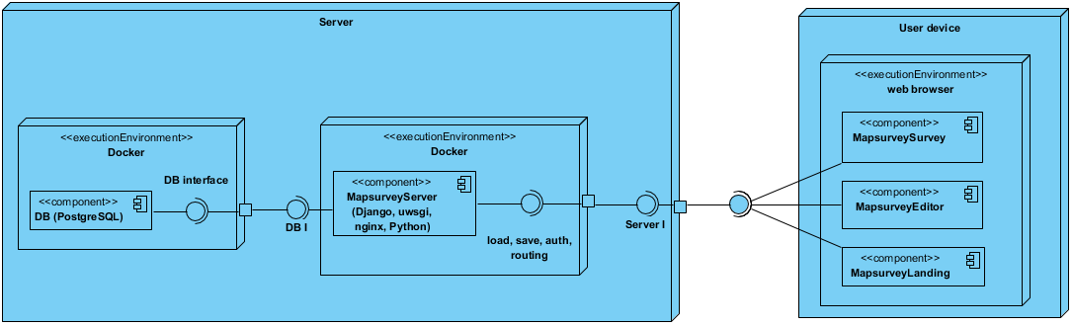
Рисунок 1 - диаграмма компонентов ПК Mapsurvey
Программный комплекс реализован в виде клиент-серверного приложения. Основной функционал и логика реализованы в виде двух клиентских приложений: MapsurveySurvey и MapsurveyEditor.
MapsurveyEditor – это приложение для создания, редактирования, публикации и управления опросами. MapsurveyEditor так-же позволяет выгрузить и визуализировать собранные данные.
MapsurveySurvey – это основное приложение, с которым работают респонденты. MapsurveySurvey отображает для конечного пользователя опрос созданный в MapsurveyEditor.
MapsurveySurvey и MapsurveyEditor реализованы как одностраничные Flux приложения на стеке «React+Redux».
Серверная часть приложения состоит их двух основных компонентов: Базы данных и приложения MapsurveyServer.
В качестве СУБД для базы данных приложения была выбрана PostgreSQL с расширением PostGIS, которое позволяет работать с гео-пространственными данными.
MapsurveyServer реализован на платформе Django, которая предоставляет: базовый функционал работы с базой данных; верификацию полученных от клиентских приложений данных; базовую административную панель; функционал авторизации и аутентификации пользователей. Доступ к функциям MapsurveyServer предоставляется через REST API.
В качестве посадочной страницы, которую будут индексировать поисковые системы, и которая должна отображаться в поисковой выдаче используется приложение MapsurveyLanding, реализованное на конструкторе Tilda.

Минимальные технические требования программы

Сервер
Серверные программные компоненты способны выполняться на аппаратных системах со следующими характеристиками:
- архитектура процессора – x86, x86_64, IA64;
- минимальный объем оперативной памяти – 8 Гб;
- минимальный объем свободного пространства на жестком диске – 20 Гб;
- минимальная тактовая частота процессора – 2,5 ГГц.
Сервер для своей работы наличия следующего системного программного обеспечения: ОС семейства Linux поддерживающую Docker виртуализацию.

Клиент
На клиентском устройстве должен быть установлен один из следующих браузеров:
Firefox; Chrome; Opera; IE > 9; Edge.

Вызов и загрузка
Серверные компоненты предоставляются вместе с Docker-образами и файлом docker-compose, что позволяет установить и запустить приложения и зависимости в несколько строк.
Для сборки и запуска необходимо перейти в каталог с приложением и выполнить команду - docker-compose up -d –build.
Для остановки приложения – docker-compose stop
Для повторного запуска – docker-compose start

Настройка программы
Входными данными серверного компонента является скрытый файл .env в котором задаются основные характеристики приложения и ключи сторонних сервисов. Каждая характеристика задается в отдельной строке в формате [название настройки]=[значение].
Для работы ПК Mapsurvey необходимо заполнить следующие характеристики:
- MAPBOX-TOKEN - токен картографического сервиса mapbox, который необходим для отображения картографической подложки. Для получения mapbox токена необходимо пройти регистрацию в сервисе Mapbox (см. https://account.mapbox.com/auth/signup/), войти под свом акаунтом и скопировать «Default public token» ;
- BASE_URI - адрес веб-сервера, на котором будет работать серверный компонет;
- DB_HOST - адрес хоста базы данных
- DB_LOGIN - логин пользователя под которым будет происходить работа с БД
- DB_PASSWORD - пароль пользователя БД.

ПРОВЕРКА ПРОГРАММЫ
Проверка программы осуществляется путем вызова программы с использованием интернет-браузера. В адресной строке необходимо указать имя сервера, на котором запущено приложение-сервер. При успешном подключении на экране должна появится форма авторизации пользователя (Рисунок 2).
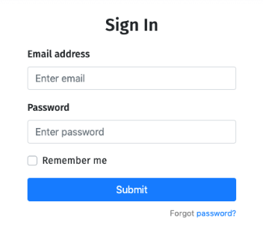
Рисунок 2 - форма авторизации пользователя

сообщения системному программисту
Сообщения системному программисту являются стандартными уведомлениями браузера при совершении неверных недопустимых действий (Рисунок 3).
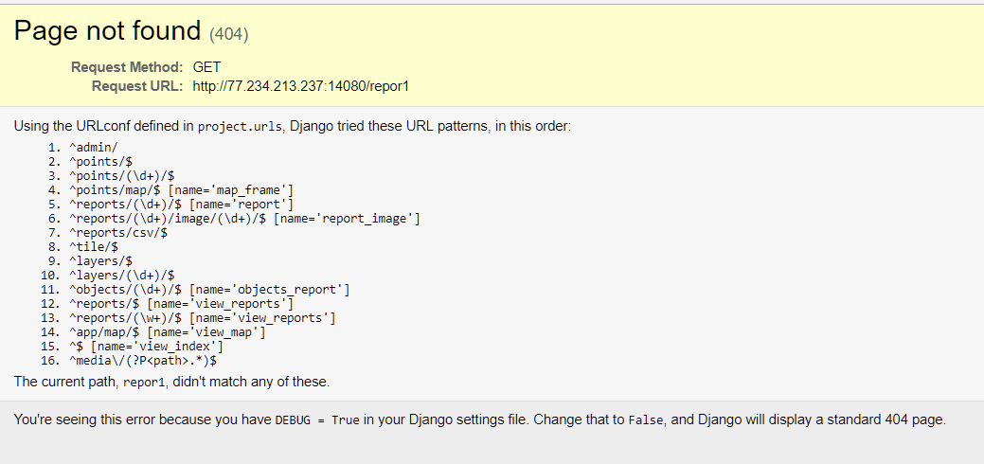
Рисунок 3 - Пример сообщения о выполнении некорректных операций на сервере

ЛИСТ РЕГИСТРАЦИИ ИЗМЕНЕНИЙ
Лист регистрации изменений
Изм. | Номера листов (страниц) |  |  |  | Всего листов (страниц) в докум. | № документа | Входящий № сопроводи-тельного докум. и дата | Подп. | Дата
 | изме-ненных | заме-ненных | но-вых | Аннули-рован-ных

